
Academia de Studii Economice din București
Facultatea de Cibernetică, Statistică și Informatică Economică
Specializarea Informatică Economică

LUCRARE DE LICENȚĂ

Coordonator științific:
Conf. univ. dr. Mihai DOINEA

Absolvent:
Andreea PANĂ

București
2026
Academia de Studii Economice din București
Facultatea de Cibernetică, Statistică și Informatică Economică
Specializarea Informatică Economică

Integrarea tehnologiilor AI în mediul educațional: o abordare pentru stimularea participării active a studenților

LUCRARE DE LICENȚĂ

Coordonator științific:
Conf. univ. dr. Mihai DOINEA

Absolvent:
Andreea PANĂ

București
2026
Declarație privind originalitatea conținutului și asumarea răspunderii

Prin prezenta declar că rezultatele prezentate în această lucrare sunt în întregime rezultatul propriei mele creații cu excepția cazului în care se fac referiri la rezultatele altor autori. Confirm faptul că orice material folosit din alte surse (reviste, cărți si site-uri de internet) este în mod clar referit in lucrare si este indicat în lista de referințe bibliografice.

Cuprins
1. Introducere 1
2. Monitorizarea nivelului de implicare al studenților 3
2.1 Impactul tehnologiei asupra atenției și memoriei 3
2.2 Student Engagement și influența tehnologiilor digitale 5
2.3 Evoluția și utilizarea Affective Computing în context educațional 6
3. Tehnologii și metode utilizate 9
3.1 Rețele neuronale artificiale 9
3.2 Analiza datelor secvențiale prin arhitecturi LSTM 11
3.3 Mecanisme de antrenare și evaluare 13
3.4 Tehnologii utilizate 15
4. Arhitectura soluției 16
4.1 Descrierea setului de date 16
4.3 Arhitectura sistemului 17
4.4 Fluxul sistemului 18
4.5 Modelarea bazei de date 19
5. Implementarea soluției 21
5.1 Antrenarea modelului de inteligență artificială 21
5.2 Implementarea microserviciului de inferență 24
5.3 Implementarea aplicației client 30
6. Conluzii 38
6.1 Sinteze și reflecții asupra cercetării 38
6.2 Limitările sistemului 38
6.3 Direcții viitoare de cercetare 39
Bibliografie 40
Anexa 1 – Lista de figuri 41
Anexa 2 – Lista de acronime 41

Introducere

Dezvoltarea accelerată a tehnologiilor digitale și a aplicațiilor bazate pe inteligență artificială (AI) a determinat schimbări semnificative în modul în care informația este accesată și procesată. Deși aceste tehnologii facilitează accesul rapid la informații, cercetările recente evidențiază și efecte negative asupra unor funcții cognitive, precum atenția, memoria și capacitatea de concentrare. În mediul educațional, aceste efecte pot influența nivelul de implicare al studenților, conducând la diminuarea participării active, a motivației și a capacității de menținere a atenției.
În acest context, lucrarea propune dezvoltarea unei soluții bazate pe inteligență artificială care să permită monitorizarea nivelului de atenție în timpul desfășurării activităților didactice. Obiectivul principal al soluției propuse vizează optimizarea actului educațional prin furnizarea unor informații relevante, menite să sprijine cadrele didactice în ajustarea procesului de predare în funcție de nivelul de implicare al studenților.
Pentru atingerea obiectivului principal, sunt urmărite următoarele obiective specifice:
1. Dezvoltarea unui model de inteligență artificială capabil să estimeze nivelul de atenție al studenților;
2. Asigurarea respectării cerințelor privind confidențialitatea și protecția datelor biometrice ale studenților, în conformitate cu prevederile Regulamentului General privind Protecția Datelor (GDPR);
3. Evaluarea soluției dezvoltate într-un context educațional real, în scopul analizei performanței și aplicabilității acesteia.
Lucrarea este organizată în șase capitole, structurate astfel încât să surprindă progresiv fundamentele teoretice și etapele de dezvoltare ale sistemului.
Astfel, al doilea capitol prezintă impactul utilizării tehnologiilor digitale asupra funcțiilor cognitive și modul în care transformările produse de acestea influențează nivelul de implicare al studenților. De asemenea, sunt analizate principalele abordări existente în literatura de specialitate privind utilizarea tehnicilor de inteligență artificială pentru determinarea nivelului de atenție și a stărilor emoționale, precum și limitările asociate acestora.
Capitolul al treilea prezintă fundamentele teoretice necesare dezvoltării soluției propuse. Sunt abordate concepte esențiale din domeniul inteligenței artificiale, cu accent pe rețelele neuronale artificiale și arhitecturile utilizate în analiza datelor secvențiale. De asemenea, capitolul descrie principalele mecanisme implicate în procesul de antrenare și evaluare a modelelor de inteligență artificială, de la funcții de activare și funcții de pierdere până la algoritmi de optimizare și metrici de evaluare. Totodată, sunt prezentate principalele tehnologii utilizate pentru implementarea sistemului propus.
Capitolul al patrulea prezintă arhitectura logică și funcțională a sistemului propus. În prima parte a capitolului este descris setul de date utilizat pentru antrenarea modelului de inteligență artificială. Ulterior, sunt prezentate arhitectura generală și fluxul de funcționare al sistemului, evidențiindu-se interacțiunea dintre modulele responsabile de procesarea datelor video și cele dedicate vizualizării rezultatelor. În final, este prezentată structura bazei de date utilizate.
În continuare, capitolul al cincilea este dedicat implementării soluției propuse. Sunt prezentate etapele de antrenare, optimizare și validare ale modelului de inteligență artificială,
De asemenea, este descrisă implementarea componentei dedicate procesării secvențelor video și estimării nivelului de atenție al studenților. Totodată, capitolul detaliază dezvoltarea aplicației client utilizate pentru vizualizarea și analiza rezultatelor generate, precum și principalele funcționalități ale acesteia.
În final, sunt prezentate rezultatele în urma procesului de dezvoltare și evaluare a soluției propuse. Sunt evidențiate principalele rezultate obținute, limitările identificate în cadrul etapelor de implementare și testare, precum și posibilele direcții viitoare de dezvoltare ale sistemului.
Prin structura propusă, lucrarea urmărește evidențierea principalelor etape implicate în dezvoltarea unei soluții bazate pe inteligență artificială pentru monitorizarea nivelului de implicare al studenților în cadrul activităților educaționale.

Monitorizarea nivelului de implicare al studenților

- Impactul tehnologiei asupra atenției și memoriei
În ultimele decenii, dezvoltarea dispozitivelor digitale, a rețelelor sociale și a aplicațiilor bazate pe inteligență artificială a determinat schimbări semnificative în modul de accesare și procesare a informației. Literatura de specialitate evidențiază faptul că această evoluție a adus numeroase beneficii, precum creșterea eficienței și a gradului de conectivitate, dar, în același timp, a generat modificări relevante la nivelul funcțiilor cognitive, influențând în mod direct procese esențiale precum atenția, memoria și capacitatea de învățare [1].
Astfel, internetul și tehnologiile digitale nu mai pot fi considerate simple instrumente de suport, ci factori care influențează activ procesele cognitive ale individului. Specificul mediului online, caracterizat prin acces rapid la informație și expunere constantă la stimuli, determină o reorganizare a modului în care resursele cognitive sunt alocate. În consecință, expunerea la un volum mare de informații favorizează o procesare rapidă, dar, adesea superficială și fragmentată, în detrimentul unei analize aprofundate și al unei înțelegeri critice asupra informației [2].
Unul dintre cele mai investigate efecte ale tehnologiei asupra cogniției vizează atenția, în special în contextul resurselor cognitive limitate. Mediul digital este caracterizat printr-o multitudine de stimuli concurenți, precum notificări, hyperlink-uri și conținut multimedia, care solicită constant redistribuirea resurselor atenționale. Fenomenul de „media multitasking” reprezintă o manifestare a supraîncărcării atenționale, implicând alternarea rapidă între mai multe tipuri de informație. Deși acest tip de comportament poate crea impresia unei eficiențe sporite, cercetările indică faptul că este asociat cu dificultăți în menținerea atenției susținute și cu o vulnerabilitate crescută la distrageri [2].
Mai mult, studiile recente evidențiază faptul că simpla prezență a dispozitivelor digitale poate influența negativ funcționarea cognitivă. Astfel, telefonul mobil, chiar și atunci când nu este utilizat, poate consuma resurse atenționale limitate, reducând capacitatea cognitivă disponibilă și afectând performanța în sarcini care implică memoria de lucru și atenția [3].
Pe lângă efectele asupra atenției, tehnologia influențează în mod semnificativ și procesele de memorie. Accesul constant la informații în mediul online a condus la dezvoltarea unor strategii cognitive specifice, caracterizate prin tendința indivizilor de a externaliza stocarea informației, concentrându-se mai degrabă pe identificarea și reținerea sursei de unde aceasta poate fi accesată decât pe conținutul propriu-zis. Acest fenomen, cunoscut în literatura de specialitate drept „Google effect”, reflectă o formă de memorie tranzactivă, în care procesele de memorie sunt distribuite între individ și mediul digital [4].
În același timp, utilizarea frecventă a internetului influențează atât procesarea, cât și recuperarea informației, întrucât anticiparea accesului ulterior reduce implicarea în memorarea activă. Astfel, utilizatorii sunt mai predispuși să recurgă la căutarea online decât la recuperarea cunoștințelor din memorie. În consecință, deși accesul rapid la informație poate crește eficiența în realizarea sarcinilor, acesta poate conduce la o implicare cognitivă mai redusă în procesul de învățare și la diminuarea retenției informației pe termen lung [4].
Pe lângă influența tehnologiilor digitale asupra proceselor de memorie, dezvoltarea inteligenței artificiale poate fi interpretată ca o extensie a mecanismelor de externalizare cognitivă. Instrumentele bazate pe inteligență artificială amplifică această tendință, preluând nu doar funcția de stocare a informației, ci și procese cognitive mai complexe, precum analiza, sinteza și luarea deciziilor. În acest context, utilizarea frecventă a acestor instrumente este asociată cu intensificarea fenomenului de „cognitive offloading”, prin care indivizii deleagă sarcini cognitive către sisteme externe. Cercetările recente evidențiază o relație negativă între utilizarea frecventă a instrumentelor AI și capacitatea de gândire critică, explicată prin diminuarea implicării în procese cognitive profunde, cum ar fi raționamentul independent [5].
Deși aceste tehnologii facilitează accesul rapid la informație și pot crește eficiența în realizarea sarcinilor, ele pot conduce la o implicare cognitivă mai redusă în activitățile de învățare și la dificultăți în menținerea atenției pe termen lung. În aceste condiții, transformările menționate pot avea implicații asupra modului în care studenții interacționează cu procesul educațional. Prin urmare, dezvoltarea unor soluții adaptive, fundamentate pe analiza datelor cognitive, devine o direcție relevantă de cercetare pentru îmbunătățirea calității procesului educațional.
- Student Engagement și influența tehnologiilor digitale
În contextul dezvoltării tehnologiilor digitale și al extinderii utilizării inteligenței artificiale, literatura de specialitate evidențiază interesul tot mai crescut pentru modul în care aceste transformări influențează procesul de învățare. În acest cadru, implicarea studenților, cunoscută în literatura de specialitate sub denumirea de „student engagement”, reprezintă un concept utilizat pentru evaluarea nivelului de participare și interacțiune a studenților cu activitățile academice [6].
Astfel, implicarea în procesul de învățare este definită ca un construct multidimensional, alcătuit din trei dimensiuni principale: comportamentală, emoțională și cognitivă. Dimensiunea comportamentală se referă la participarea observabilă a studenților în activitățile academice, incluzând prezența la cursuri și respectarea cerințelor academice. Dimensiunea emoțională reflectă reacțiile afective față de mediul educațional, manifestate prin emoții pozitive, precum interesul și motivația, dar și emoții negative, cum ar fi plictiseala sau dezangajarea față de procesul de învățare [6].
Dimensiunea cognitivă vizează nivelul de implicare mentală în activitățile de învățare și este asociată cu efortul depus pentru înțelegerea aprofundată a conținuturilor și cu capacitatea de autoreglare a proceselor cognitive. Împreună, aceste dimensiuni oferă o perspectivă complexă asupra modului în care studenții interacționează cu procesul educațional, evidențiind atât componentele observabile ale participării, cât și aspectele cognitive și emoționale implicate în procesul de învățare [6].
În acord cu cele discutate în subcapitolul anterior, modificările produse la nivelul funcțiilor cognitive se reflectă direct în modul în care se manifestă implicarea studenților în procesul de învățare. Astfel, influențele mediului digital nu acționează izolat, ci, pe lângă impactul asupra dimensiunii cognitive, produc efecte și asupra dimensiunilor comportamentală și emoțională.
Din perspectivă comportamentală, aceste transformări pot conduce la o participare mai redusă și mai pasivă la activitățile academice, determinată, în mare parte, de percepția studenților asupra unui stil de predare mai puțin interactiv și mai puțin stimulativ [7]. În ceea ce privește dimensiunea emoțională, schimbările în modul de interacțiune cu informația pot influența semnificativ nivelul de interes și motivație al studenților, contribuind la o implicare afectivă mai redusă în activitățile de învățare. Expunerea constantă la stimuli variați și la conținut rapid și fragmentat poate diminua capacitatea de menținere a interesului pe termen îndelungat, favorizând apariția plictiselii, a frustrării și, implicit, a dezangajării față de sarcinile academice [7].
În aceste condiții, implicarea studenților nu mai poate fi analizată independent de contextul digital, ceea ce evidențiază necesitatea dezvoltării unor sisteme de monitorizare a nivelului de atenție și implicare. Astfel de sisteme pot oferi date relevante privind comportamentul și starea cognitivă a studenților, contribuind la identificarea momentelor de dezangajare și la adaptarea strategiilor de predare. Prin integrarea acestor soluții în mediul educațional, se poate susține o implicare mai activă a studenților și o optimizare a procesului educațional.

- Evoluția și utilizarea Affective Computing în context educațional
În contextul dezvoltării accelerate a inteligenței artificiale, un domeniu de interes major îl reprezintă affective computing, definit ca o arie interdisciplinară care vizează dezvoltarea de sisteme capabile să recunoască, să interpreteze și să răspundă la stările emoționale ale utilizatorilor în mod automat [8]. Conceptul a fost introdus de Rosalind Picard în anul 1995 și a cunoscut o dezvoltare semnificativă în ultimele decenii, ca urmare a progreselor în domenii precum machine learning, computer vision și procesarea limbajului natural (natural language processing). Aceste sisteme utilizează diverse tipuri de date, precum expresii faciale, semnale vocale sau parametri fiziologici, pentru a modela și a înțelege reacțiile afective ale utilizatorilor.
În domeniul educațional, relevanța domeniului affective computing a crescut considerabil, în special în contextul digitalizării procesului educațional și al tranziției către medii online și hibride, accelerate în perioada pandemiei de COVID-19. În contextul reducerii interacțiunii directe dintre profesor și student, monitorizarea implicării reprezintă o provocare majoră, iar tehnologiile bazate pe inteligență artificială oferă soluții promițătoare pentru evaluarea automată a acesteia [9].
În acest sens, o direcție importantă de cercetare o reprezintă utilizarea tehnicilor de inteligență artificială pentru determinarea nivelului de atenție și a stărilor emoționale. Din punct de vedere tehnologic, unele dintre primele abordări în acest domeniu s-au bazat pe metode tradiționale de machine learning, care utilizau caracteristici extrase manual din date vizuale, precum expresiile faciale, direcția privirii sau poziția capului. Algoritmi precum Support Vector Machines (SVM), Random Forest și k-Nearest Neighbors au fost frecvent utilizați pentru analiza și clasificarea caracteristicilor vizuale și comportamentale [9]. Totuși, aceste metode prezentau limitări semnificative în ceea ce privește acuratețea, capacitatea de generalizare și abilitatea de a surprinde complexitatea proceselor asociate implicării studenților în contexte educaționale.
Odată cu dezvoltarea tehnicilor de deep learning, cercetările s-au orientat către utilizarea rețelelor neuronale pentru analiza automată a datelor vizuale. Rețelele neuronale convoluționale (CNN) au devenit arhitecturi standard în analiza imaginilor, fiind utilizate pentru detectarea expresiilor faciale și clasificarea nivelului de atenție și a stărilor emoționale ale utilizatorilor. Arhitecturi precum ResNet, VGGNet sau MobileNet au fost frecvent utilizate în acest context, oferind performanțe superioare față de metodele tradiționale [9].
Pentru analiza datelor video, în care comportamentul utilizatorilor evoluează în timp, au fost integrate modele secvențiale, precum Long Short-Term Memory (LSTM), Gated Recurrent Unit (GRU) și arhitecturi bazate pe Transformers, capabile să surprindă dependențele temporale [9]. Aceste arhitecturi combină informația spațială cu cea temporală, facilitând analiza dinamică a stărilor cognitive și emoționale.
Totuși, majoritatea acestor modele sunt antrenate pe seturi de date construite pe baza datelor captate prin camere web, în special în contexte de învățare online sau în medii controlate. Deși aceste condiții permit evaluarea standardizată a performanței modelelor, ele nu reflectă întotdeauna complexitatea situațiilor reale din mediile educaționale, unde factori precum iluminarea, poziția camerei sau mișcarea subiecților pot influența semnificativ generalizarea modelelor [9].
Pentru a depăși aceste limitări, cercetările recente propun sisteme bazate pe modele de deep learning pentru analiza comportamentului studenților pe parcursul desfășurării activităților didactice, capabile să identifice acțiuni precum ridicarea mâinii, cititul sau utilizarea telefonului mobil. Aceste abordări permit evaluarea automată a comportamentelor observabile și a interacțiunii studenților cu activitățile educaționale, oferind o perspectivă mai detaliată asupra nivelului de implicare și a modului în care acesta evoluează pe parcursul procesului de învățare [10].
O altă direcție de cercetare este prezentată de Marquez-Carpintero et al., care propun utilizarea modelelor de tip Vision-Language și a modelelor multimodale de mari dimensiuni (Multimodal Large Language Models) pentru predicția nivelului de atenție și a stărilor emoționale ale studenților în activități STEM. Sistemul propus integrează multiple tipuri de informații, combinând indicatori nonverbali, precum expresiile faciale și poziția capului, cu date fiziologice colectate prin dispozitive wearable, care furnizează informații biometrice, precum ritmul cardiac și nivelul de activitate al utilizatorilor, în vederea îmbunătățirii acurateței predicțiilor [11]. Prin integrarea mai multor surse de date, aceste abordări permit o analiză mai complexă și mai contextualizată a nivelului de implicare al studenților, oferind o reprezentare mai completă comparativ cu abordările bazate exclusiv pe rețele neuronale convoluționale.
Cu toate acestea, utilizarea acestor tehnologii este însoțită de o serie de provocări semnificative. Complexitatea modelelor de deep learning poate limita aplicabilitatea acestora, în special în contexte educaționale unde resursele computaționale sunt limitate. Totodată, utilizarea datelor biometrice ridică probleme importante de confidențialitate și etică în mediul educațional.
În concluzie, deși tehnologiile de tip affective computing oferă instrumente promițătoare pentru analiza implicării studenților, limitările asociate complexității modelelor, dependenței de seturi de date controlate și problemelor de confidențialitate evidențiază necesitatea dezvoltării unor sisteme eficiente și adaptate contextelor educaționale reale. În acest context, dezvoltarea unor soluții capabile să monitorizeze nivelul de atenție ale studenților, utilizând metode optimizate și seturi de date reprezentative pentru mediul educațional, cu respectarea cerințelor privind protecția datelor, reprezintă o direcție actuală și relevantă de cercetare în contextul diminuării nivelului de implicare în activitățile educaționale.

Tehnologii și metode utilizate

- Rețele neuronale artificiale
Rețelele neuronale artificiale (Artificial Neural Networks – ANN) sunt modele computaționale inspirate din modul de funcționare al creierului uman, utilizate în inteligența artificială pentru procesarea datelor și identificarea tiparelor complexe [12].
Cea mai simplă formă de rețea neuronală artificială este perceptronul, a cărui structură este prezentată în Figura 1. Acesta are la bază un neuron artificial care procesează un vector de intrare, fiecare componentă fiind asociată cu o pondere (weight) ce reflectă importanța acesteia. Suma ponderată a intrărilor este apoi ajustată prin adăugarea unui termen de bias, iar rezultatul este trecut printr-o funcție de activare de tip treaptă (step function), care determină valoarea de ieșire a neuronului [12].
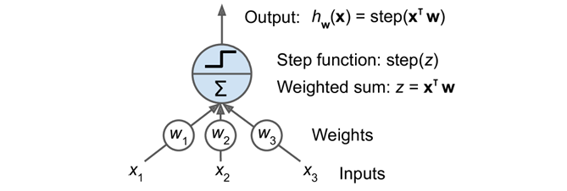
Figura 1. . Reprezentarea perceptronului. Sursa: adaptat după Géron
Pe baza principiilor de funcționare ale perceptronului, au fost dezvoltate arhitecturi mai complexe, capabile să modeleze relații neliniare între variabile. Una dintre cele mai utilizate arhitecturi este reprezentată de rețelele neuronale multistrat (Multilayer Perceptron – MLP), care extind capacitățile perceptronului prin integrarea mai multor niveluri de procesare. Acestea sunt alcătuite dintr-un strat de intrare (input layer), unul sau mai multe straturi ascunse (hidden layers) și un strat de ieșire (output layer), ceea ce permite rețelei să învețe reprezentări abstracte ale datelor și să modeleze relații complexe între variabilele de intrare [12].
În continuarea arhitecturilor neuronale derivate din perceptron, au fost dezvoltate modele specializate pentru procesarea unor tipuri specifice de date, precum rețelele neuronale convoluționale (Convolutional Neural Networks – CNN), utilizate frecvent în analiza datelor vizuale. Acestea utilizează operații de convoluție pentru a extrage ierarhic trăsături relevante (features), pornind de la detalii de nivel scăzut, precum margini și texturi, până la structuri mai complexe. Arhitectura tipică a unui CNN presupune alternarea straturilor convoluționale cu straturi de pooling, care au rolul de a reduce dimensionalitatea spațială a datelor, păstrând în același timp informațiile esențiale. La finalul procesului de extragere a trăsăturilor, sunt utilizate straturi complet conectate (fully connected layers), care realizează clasificarea finală [13].
Spre deosebire de arhitecturile prezentate anterior, analiza datelor secvențiale necesită modele capabile să capteze dependențele temporale. În acest context, rețelele neuronale recurente (Recurrent Neural Networks – RNN) sunt concepute special pentru procesarea datelor secvențiale. Acestea utilizează conexiuni recurente prin care ieșirea unui pas temporal anterior este utilizată ca intrare pentru pasul curent, permițând rețelei să rețină informații din pașii anteriori și să modeleze relațiile temporale. [13].
În funcție de modul în care aceste rețele utilizează datele în procesul de antrenare, se disting trei paradigme principale de învățare. Învățarea supravegheată (supervised learning) utilizează date etichetate pentru a modela relația dintre intrări și ieșirile așteptate, fiind specifică problemelor de clasificare și regresie. În contrast, învățarea nesupravegheată (unsupervised learning) se bazează pe date neetichetate și urmărește identificarea tiparelor sau a structurilor latente, prin tehnici precum clustering sau reducerea dimensionalității, în timp ce învățarea prin întărire (reinforcement learning) presupune interacțiunea dintre un agent și mediul său, acesta învățând să își optimizeze deciziile pe baza unui sistem de recompense [12].
Având în vedere aceste paradigme, rețelele neuronale artificiale oferă un cadru flexibil pentru dezvoltarea unor modele capabile să analizeze și să interpreteze date complexe. Datorită capacității lor de a învăța din volume mari de date și de a modela relații neliniare, acestea prezintă un potențial semnificativ pentru analiza comportamentului uman și evaluarea nivelului de implicare în contexte educaționale.

- Analiza datelor secvențiale prin arhitecturi LSTM
Deși rețelele neuronale recurente sunt concepute pentru modelarea dependențelor temporale, acestea prezintă limitări în captarea dependențelor pe termen lung. Această problemă este cauzată de fenomenul de estompare a gradientului (vanishing gradient), care conduce la degradarea progresivă a semnalului de eroare în timpul retropropagării prin timp (backpropagation through time). În acest proces, valorile gradientului tind să devină din ce în ce mai mici pe măsură ce sunt propagate înapoi prin mai mulți pași temporali, ceea ce face dificilă actualizarea eficientă a ponderilor asociate momentelor anterioare. În consecință, modelul își pierde capacitatea de a păstra informații relevante din pașii temporali îndepărtați, limitând astfel înțelegerea contextului global al secvenței [14].
Pentru a depăși aceste limitări, au fost dezvoltate arhitecturile de tip Long Short-Term Memory (LSTM), care, prin introducerea unor mecanisme dedicate de control al fluxului informațional și a unei stări de memorie specializate, reduc impactul fenomenului de estompare a gradientului și facilitează învățarea relațiilor relevante din secvențe temporale complexe [12].
Aceste mecanisme de control al fluxului informațional sunt implementate prin intermediul unor porți (gates), responsabile de gestionarea informației care este păstrată, actualizată sau eliminată pe parcursul procesării secvențiale [12].
Poarta de uitare (forget gate) are rolul de a determina ce informații din starea anterioară sunt păstrate sau eliminate, permițând modelului să elimine informațiile nerelevante pentru pașii temporali următori.
Poarta de intrare (input gate) controlează informațiile noi introduse în memoria celulei, stabilind ce date din intrarea curentă trebuie memorate și integrate în starea internă a modelului.
Poarta de ieșire (output gate) determină informațiile care vor fi transmise către următorul pas temporal și utilizate pentru generarea ieșirii rețelei.
Reprezentarea structurii interne a unei celule LSTM și a mecanismelor de control asociate porților este prezentată în Figura 2.
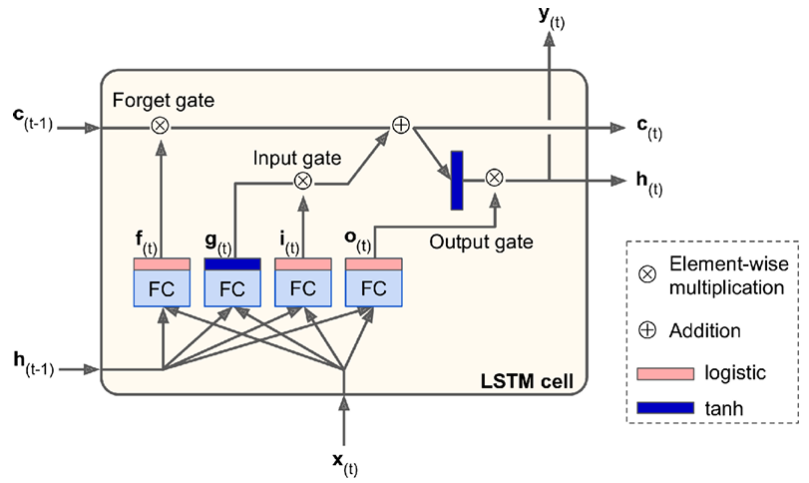
Figura 2. Reprezentarea unei celule LSTM. Sursa: Géron
Din punct de vedere matematic, funcționarea unei celule LSTM poate fi descrisă prin următoarele relații:
$$i_{(t)}= σ\left(W_{xi}^{T}x_{(t)}+ W_{hi}^{T}h_{(t-1)}+ b_{i}\right)$$
$$f_{(t)}= σ\left(W_{xf}^{T}x_{(t)}+ W_{hf}^{T}h_{(t-1)}+ b_{f}\right)$$
$$o_{(t)}= σ\left(W_{xo}^{T}x_{(t)}+ W_{ho}^{T}h_{(t-1)}+ b_{o}\right)$$
$$g_{(t)}= tanh\left(W_{xg}^{T}x_{(t)}+ W_{hg}^{T}h_{(t-1)}+ b_{g}\right)$$
$$c_{(t)}= f_{(t)}⊗ c_{(t-1)}+ i_{(t)}⊗ g_{(t)}$$
$$y_{(t)}= h_{(t)}= o_{(t)}⊗tanh\left(c_{(t)}\right)$$
În relațiile prezentate, $x_{(t)}$ reprezintă intrarea corespunzătoare momentului temporal curent, iar $h_{(t-1)}$ starea ascunsă generată la pasul temporal anterior. Porțile $i_{(t)}$, $f_{t}$ și $o_{(t)}$ controlează fluxul informațional din cadrul celulei, în timp ce $c_{(t)}$ reprezintă starea internă a celulei, responsabilă de păstrarea informațiilor relevante pe termen lung, iar funcțiile de activare $σ și tanh$ sunt utilizate pentru reglarea și actualizarea valorilor propagate prin rețea [12].
Prin aceste mecanisme, arhitecturile LSTM permit modelarea eficientă a relațiilor temporale și captarea informațiilor relevante pe termen lung.
- Mecanisme de antrenare și evaluare
Estimarea nivelului de atenție este formulată ca o problemă de clasificare multi-clasă, ceea ce influențează atât structura stratului de ieșire al modelului, cât și alegerea funcțiilor utilizate pentru optimizarea și evaluarea acestuia.
Astfel, în cadrul rețelelor neuronale, funcțiile de activare au rolul de a introduce neliniaritate în model, ceea ce permite rețelei să învețe și să modeleze relații complexe între datele de intrare, în timp ce funcțiile de pierdere sunt utilizate pentru evaluarea diferenței dintre valorile prezise și valorile reale, eroarea rezultată fiind utilizată în procesul de backpropagation pentru actualizarea parametrilor rețelei și îmbunătățirea performanței modelului [12].
În cadrul arhitecturii implementate, stratul final al modelului utilizează funcția de activare Softmax, specifică problemelor de clasificare multi-clasă. Aceasta transformă valorile generate de rețea într-o distribuție de probabilități asociate claselor disponibile, suma probabilităților obținute fiind egală cu 1. Astfel, fiecare element al vectorului de ieșire reprezintă probabilitatea ca secvența analizată să aparțină uneia dintre clasele definite [15].
Din punct de vedere matematic, funcția Softmax este definită prin relația:
$$Softmax\left(x_{i}\right)=\frac{e^{x_{i}}}{\sum_{j=1}^{K}{e^{x_{j}}}} ,$$
unde $x_{i}$ reprezintă valoarea generată de model pentru clasa i, iar K reprezintă numărul total de clase existente.
Pentru evaluarea erorii în timpul procesului de antrenare este utilizată funcția de pierdere Sparse Categorical Cross-Entropy, aceasta fiind specifică problemelor de clasificare în care etichetele sunt reprezentate sub formă numerică [16]. Funcția compară distribuția de probabilitate generată de model prin intermediul funcției Softmax cu eticheta reală corespunzătoare fiecărei secvențe analizate.
$$L=-\log\left({\hat{y}}_{c}\right) ,$$
unde c reprezintă clasa reală asociată secvenței analizate, iar ${\hat{y}}_{c}$ reprezintă probabilitatea prezisă de model pentru această clasă.
Optimizarea parametrilor modelului este realizată prin intermediul algoritmului Adam (Adaptive Moment Estimation), care adaptează rata de învățare pentru fiecare parametru al rețelei pe baza estimărilor momentelor gradientului [17].
Din punct de vedere matematic, Adam este descris prin următoarele formule:
$$m_{t}=β_{1}m_{t-1}+\left(1-β_{1}\right)g_{t}$$
$$v_{t}=β_{2}v_{t-1}+\left(1-β_{2}\right)g_{t}^{ 2}$$
$$θ_{t}=θ_{t-1}-α·\frac{{\hat{m}}_{t}}{\sqrt{{\hat{v}}_{t}}+ε} ,$$
unde $g_{t}$reprezintă gradientul la pasul t, $m_{t}$ și $v_{t}$ reprezintă estimările momentelor de ordinul întâi și doi, $α$ reprezintă rata de învățare, iar $θ$ reprezintă parametrii modelului.
Pentru evaluarea performanței modelului sunt utilizate metrici specifice problemelor de clasificare, acestea permițând analiza capacității modelului de a realiza predicții corecte. În cadrul lucrării, printre metricile utilizate se numără acuratețea, scorul F1 și matricea de confuzie [12].
Acuratețea reprezintă proporția predicțiilor corecte raportată la numărul total de exemple analizate, fiind utilizată pentru evaluarea performanței generale a modelului.
$$Accuracy=\frac{TP+TN}{TP+TN+FP+FN}$$
Scorul F1 reprezintă media armonică dintre precizie și recall, fiind utilizat pentru evaluarea echilibrului dintre predicțiile corecte și clasificările eronate. Prin combinarea celor două metrici, scorul F1 oferă o evaluare echilibrată a performanței modelului, fiind util în cazul seturilor de date dezechilibrate.
$$F1=2·\frac{Precision·Recall}{Precision+Recall}$$
Totodată, matricea de confuzie permite analiza detaliată a performanței modelului prin compararea valorilor reale cu cele prezise. Aceasta evidențiază distribuția clasificărilor corecte și eronate pentru fiecare clasă, facilitând identificarea principalelor erori de clasificare.
Prin utilizarea funcțiilor de activare, a funcțiilor de pierdere și a metricilor de evaluare, modelul poate fi antrenat și evaluat în mod eficient pentru estimarea nivelului de atenție al studenților.
- Tehnologii utilizate
În cadrul dezvoltării aplicației au fost utilizate tehnologii și biblioteci specializate, selectate în funcție de cerințele sistemului privind optimizarea consumului de resurse hardware și implementarea componentelor de analiză și monitorizare.
Astfel, pentru dezvoltarea componentei de inferență și antrenarea modelului a fost utilizat limbajul Python, ales datorită ecosistemului extins de biblioteci dedicate procesării datelor și dezvoltării componentelor de inteligență artificială. Biblioteca OpenCV a fost utilizată pentru capturarea și procesarea fluxului video, în timp ce framework-ul TensorFlow a fost utilizat pentru dezvoltarea și antrenarea arhitecturii neuronale.
Pentru detecția regiunilor faciale din cadrele video a fost utilizat modelul YOLOv12n, ales datorită dimensiunii sale reduse și eficienței ridicate în procesul de inferență [18].
Întrucât modelul de detecție nu garantează păstrarea ordinii subiecților între două inferențe consecutive, pentru asocierea identităților detectate a fost utilizat modelul MobileFaceNet. Alegerea acestui model a fost realizată datorită timpului redus de procesare, acesta necesitând aproximativ 24 ms pentru procesarea unei imagini [19].
De asemenea, pentru extragerea reperelor faciale utilizate în procesul de inferență a fost utilizată biblioteca MediaPipe Face Mesh, care permite estimarea unui set de 478 de puncte tridimensionale asociate fiecărei fețe detectate. Aceasta a fost aleasă datorită capacității sale de a genera o reprezentare detaliată a expresiilor faciale, menținând o viteză ridicată de procesare, modelul fiind capabil să proceseze peste 50 de cadre pe secundă [20].
Pentru dezvoltarea aplicației client a fost utilizată platforma Android, împreună cu limbajul de programare Java, alese datorită suportului extins oferit pentru dezvoltarea aplicațiilor mobile native și integrării eficiente a componentelor dedicate interfeței grafice și comunicării cu infrastructura backend.
Totodată, pentru gestionarea infrastructurii backend a fost utilizată platforma Supabase, care oferă servicii integrate pentru autentificarea utilizatorilor și stocarea datelor.
În final, utilizarea acestor tehnologii contribuie la creșterea eficienței sistemului, prin optimizarea vitezei de execuție și reducerea consumului de resurse necesare procesului de monitorizare și inferență.

Arhitectura soluției

- Descrierea setului de date
Dezvoltarea modelului LSTM utilizat în cadrul sistemului propus are la bază setul de date DIPSER (In Person Student Engagement Recognition in the Wild), ales datorită capacității sale de a reflecta condițiile reale de desfășurare a activităților educaționale „in the wild” [21]. Spre deosebire de numeroase seturi de date dezvoltate în scenarii controlate, DIPSER surprinde dinamica naturală a mediului educațional, unde nivelul de implicare al studenților este influențat de context și de interacțiunile dintre participanți.
Setul de date include fluxuri video RGB colectate de la 54 de participanți, precum și informații rezultate în urma etapelor de preprocesare a acestora, cum ar fi landmark-uri faciale, estimări privind vârsta, etnia sau genul participanților. De asemenea, acesta pune la dispoziție date provenite de la senzori fiziologici, precum ritmul cardiac și alte semnale biometrice utilizate pentru evaluarea nivelului de atenție și a stării afective a studenților.
Colectarea datelor a fost realizată în diverse scenarii educaționale, de la prelegeri tradiționale susținute de cadrul didactic până la activități interactive, precum sesiuni de brainstorming.
Procesul de etichetare a datelor a fost realizat atât de către patru evaluatori experți, cât și prin mecanisme de self-labeling efectuate de participanți. Această abordare a permis obținerea unei perspective mai detaliate asupra nivelului de atenție și a stărilor emoționale. Astfel, au fost definite nouă categorii emoționale (enjoyment, hope, pride, relief, anger, anxiety, shame, despair, boredom) și cinci niveluri de atenție, notate de la 1 la 5.
În vederea corelării problemei de clasificare cu obiectivele lucrării, cele cinci niveluri de atenție au fost regrupate în trei categorii: low attention (nivelurile 1 și 2), medium attention (nivelul 3) și high attention (nivelurile 4 și 5).
Prin diversitatea scenariilor educaționale incluse, dar și prin complexitatea informațiilor disponibile, setul de date DIPSER oferă cadrul necesar pentru antrenarea și validarea modelului LSTM utilizat în cadrul sistemului propus.

- Arhitectura sistemului
Arhitectura sistemului propus este ilustrată în Figura 3 și este organizată în jurul a trei componente principale: microserviciul de inferență (Smart Board), serverul de baze de date (Database Server) și aplicația mobilă (Android Client).
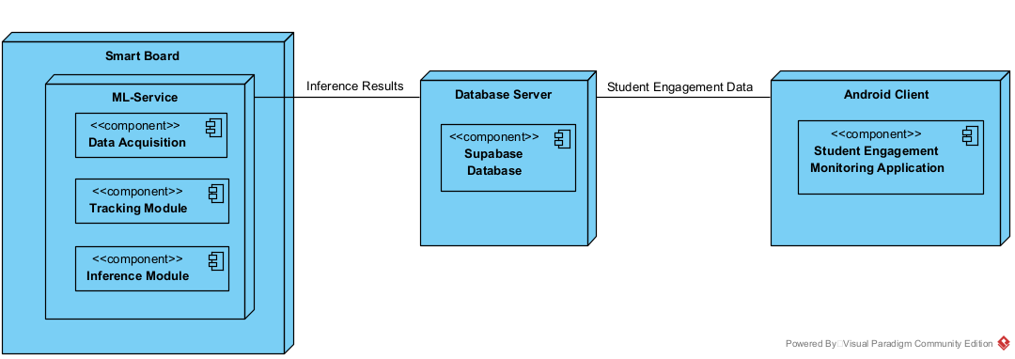
Figura 3. Arhitectura sistemului propus
Microserviciul de inferență reprezintă componenta centrală a sistemului, responsabilă pentru captarea și procesarea datelor video, precum și pentru estimarea nivelului de implicare al studenților. În cadrul acestuia, modulul Data Acquisition realizează preluarea fluxului video, care ulterior este transmis către Tracking Module pentru identificarea și urmărirea participanților atât între cadre consecutive, cât și pe parcursul desfășurării actului educațional.
După realizarea procesului de tracking, informațiile obținute sunt transmise către Inference Module. În cadrul acestuia sunt aplicate etape de extragere a caracteristicilor relevante și de preprocesare necesare modelului LSTM.
Rezultatele obținute în urma procesului de inferență sunt transmise către componenta Database Server, responsabilă pentru stocarea și gestionarea informațiilor generate de sistem. Aceasta permite persistența datelor asociate sesiunilor de monitorizare și accesul la rezultatele obținute atât în timp real, cât și ulterior desfășurării activităților educaționale.
Componenta Android Client oferă cadrului didactic o interfață intuitivă pentru vizualizarea nivelului de implicare al studenților, atât în timpul activităților educaționale, cât și prin intermediul statisticilor generate pe baza sesiunilor monitorizate.

- Fluxul sistemului
Fluxul de funcționare al sistemului este prezentat prin intermediul diagramei de activitate ilustrate în Figura 4.
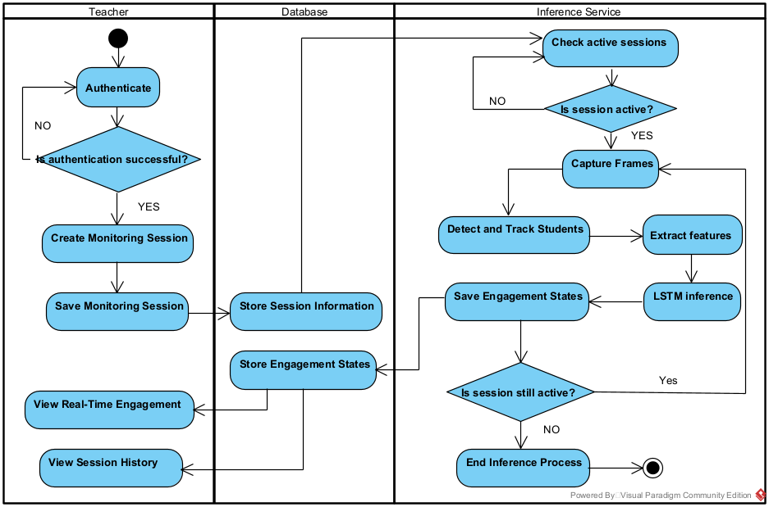
Figura 4. Fluxul sistemului propus
Procesul începe prin autentificarea cadrului didactic în aplicația mobilă. După validarea autentificării, utilizatorul creează o sesiune de monitorizare, iar informațiile asociate acesteia sunt stocate în baza de date.
Ulterior, microserviciul de inferență verifică existența unei sesiuni active. În cazul existenței unei sesiuni valide, sistemul inițializează procesul de captură a cadrelor video și realizează detecția și urmărirea participanților pe parcursul desfășurării activității educaționale.
Pe baza secvențelor obținute, sunt extrase caracteristicile relevante utilizate de modelul LSTM pentru estimarea nivelului de atenție al studenților, rezultatele generate fiind ulterior salvate în baza de date.
Pe parcursul desfășurării sesiunii, cadrul didactic poate vizualiza nivelul de implicare al studenților prin intermediul aplicației mobile. Procesul de inferență este executat continuu cât sesiunea de monitorizare rămâne activă. În momentul în care sesiunea de monitorizare este încheiată, procesul de inferență este oprit, iar fluxul sistemului se finalizează.
Astfel, prin integrarea etapelor descrise este realizat sistemul de monitorizare propus, capabil să estimeze și să furnizeze informații relevante privind nivelul de atenție al studenților.

- Modelarea bazei de date
Structura bazei de date, ilustrată în Figura 5, este organizată în jurul principalelor entități implicate în procesul de monitorizare și analiză a nivelului de implicare al studenților, incluzând cadre didactice, sesiuni de monitorizare, momente succesive de evaluare a implicării și predicțiile generate de rețeaua neuronală privind nivelul de atenție al studenților.
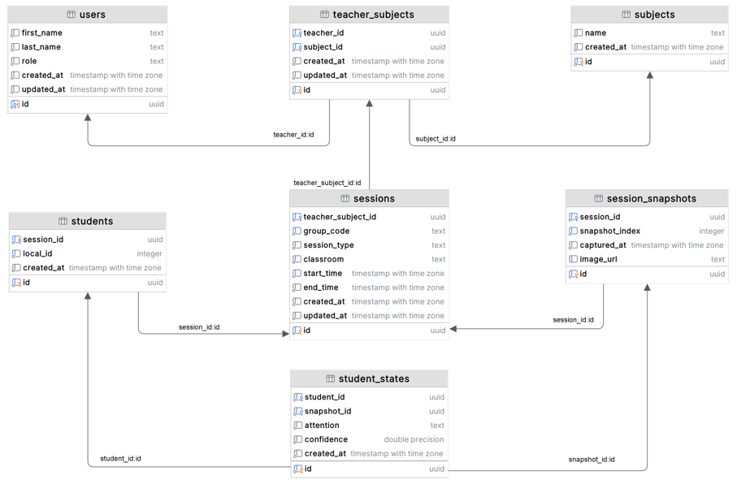
Figura 5. Modelarea bazei de date
Tabela users stochează informațiile asociate utilizatorilor aplicației mobile, precum numele, adresa de e-mail și rolul acestora în cadrul sistemului.
Tabela subjects conține discipline disponibile în cadrul activităților educaționale monitorizate. Relația dintre cadrele didactice și discipline este gestionată prin tabelul intermediar teacher_subjects, care permite asocierea mai multor cadre didactice unei discipline, precum și asocierea unui cadru didactic cu mai multe discipline.
Tabela sessions stochează informațiile asociate sesiunilor de monitorizare, precum grupa, tipul activității și intervalul de timp în care se desfășoară monitorizarea. Fiecare sesiune este asociată unui cadru didactic și unei discipline definite anterior.
Tabela students conține participanții identificați în cadrul unei sesiuni de monitorizare. Pentru fiecare student este generat un identificator local în cadrul procesului de tracking, care permite urmărirea aceluiași participant pe parcursul desfășurării activității educaționale.
Tabela session_snapshots stochează momentele succesive de analiză realizate pe parcursul monitorizării, permițând organizarea temporală a datelor generate de sistem și analiza evoluției nivelului de implicare al studenților.
Tabela student_states stochează nivelul estimat de implicare pentru fiecare student identificat într-un anumit moment al procesului de analiză, reprezentând rezultatul procesului de inferență realizat de modelul LSTM.
Relațiile definite între entități permit corelarea eficientă a informațiilor asociate utilizatorilor, activităților monitorizate și rezultatelor generate de sistemul de inferență. Prin utilizarea cheilor externe (foreign key), baza de date asigură integritatea și consistența informațiilor stocate.
Din punct de vedere al securității, sistemul utilizează mecanisme de autentificare și politici de control al accesului pentru gestionarea drepturilor utilizatorilor. Accesul la informații este restricționat în funcție de utilizatorul autentificat, fiecare cadru didactic având acces exclusiv la datele asociate propriilor sesiuni de monitorizare. Această abordare contribuie la protejarea informațiilor și la menținerea confidențialității datelor procesate de sistem.
Prin structura relațională adoptată, baza de date permite organizarea eficientă a informațiilor generate de sistem și gestionarea coerentă a relațiilor dintre utilizatori, activitățile monitorizate și rezultatele procesului de inferență.

Implementarea soluției

- Antrenarea modelului de inteligență artificială
Prima etapă în procesul de antrenare a modelului de inteligență artificială a constat în preprocesarea setului de date și organizarea acestuia în subseturi destinate etapelor de antrenare, validare și testare a modelului. Împărțirea datelor a fost realizată utilizând strategia split by subject, pentru a evita apariția acelorași participanți în subseturi diferite, iar proporțiile utilizate au fost de 70% pentru antrenare, 15% pentru validare și 15% pentru testare.
După realizarea împărțirii în subseturi, a fost efectuată preprocesarea temporală a datelor video. Înregistrările utilizate au o durată de aproximativ 5 minute pentru fiecare subiect și au fost capturate la o frecvență de 10 cadre pe secundă (10 FPS). Pentru reducerea costului computațional, frecvența de eșantionare a fost redusă la 2 FPS, iar fiecare înregistrare a fost împărțită în secvențe cu o durată de 10 secunde, utilizând o suprapunere de 50% între acestea. În urma acestei etape a fost obținut setul final, distribuția acestuia fiind prezentată în Figura 6.
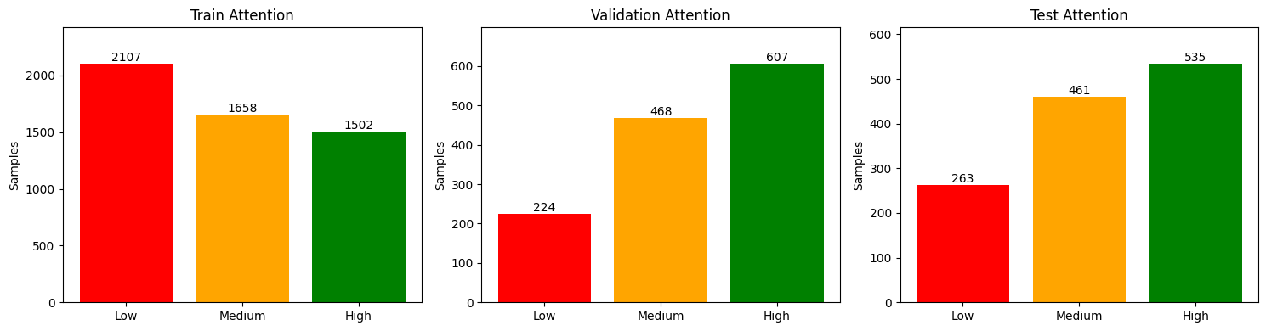
Figura 6. Distribuția datelor pe train, validation și test
Înaintea utilizării secvențelor în procesul de antrenare, a fost aplicată o etapă de preprocesare, destinată gestionării valorilor lipsă și normalizării reperelor faciale.
Funcția impute_missing_frames() este responsabilă de tratarea cadrelor pentru care nu au putut fi estimate reperele faciale, valorile lipsă fiind completate prin propagare temporală înainte (forward filling), utilizând informațiile disponibile în cadrele anterioare. Ulterior, secvențele sunt normalizate prin funcția normalize_landmark_sequence(), care aplică funcția auxiliară normalize_landmarks() pentru eliminarea variațiilor de translație și scară dintre fețele analizate.
După finalizarea etapelor de preprocesare, secvențele rezultate sunt utilizate pentru antrenarea modelului. Arhitectura propusă este implementată prin intermediul funcției build_model(), aceasta fiind bazată pe două straturi LSTM cu 256, respectiv 128 de unități, utilizate pentru extragerea dependențelor temporale existente între cadrele consecutive. Acestea sunt urmate de un strat de tip Dropout pentru reducerea riscului de overfitting și de două straturi Dense complet conectate cu 128, respectiv 64 de neuroni.
Procesul de antrenare utilizează optimizatorul Adam, configurat cu o rată de învățare de 10⁻⁴, un factor de regularizare (weight decay) de 10⁻⁴ și un prag de limitare a gradientului (gradient clipping) egal cu 1.0. Funcția de pierdere utilizată este Sparse Categorical Cross-Entropy, iar acuratețea este utilizată ca metrică în timpul procesului de antrenare.
Pentru optimizarea procesului de antrenare și reducerea riscului de supraînvățare sunt utilizate mecanismele EarlyStopping și ReduceLROnPlateau, ce permit întreruperea automată a antrenării în cazul lipsei progresului pe setul de validare și ajustarea dinamică a ratei de învățare. Evoluția acurateții și a funcției de pierdere pe parcursul procesului de antrenare, atât pentru setul de antrenare, cât și pentru setul de validare, este prezentată în Figura 7.
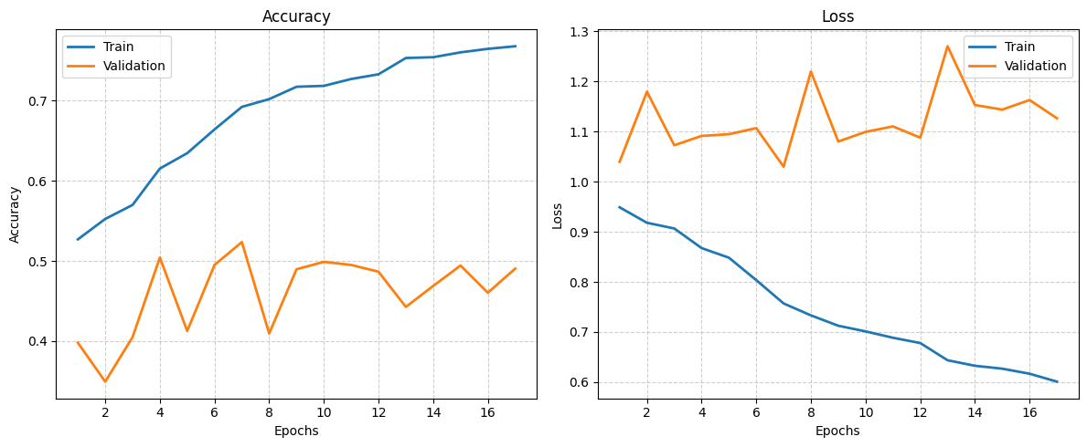
Figura 7. Curbele de acuratețe și pierdere corespunzătoare procesului de antrenare
Din Figura 7 se poate observa scăderea progresivă a funcției de pierdere pe setul de antrenare pe parcursul procesului de antrenare, indicând faptul că modelul reușește să învețe caracteristicile existente din datele de intrare. Totodată, creșterea acurateții pe setul de antrenare evidențiază îmbunătățirea capacității de clasificare a modelului. În schimb, diferențele observate între evoluția metricilor pe setul de antrenare și pe cel de validare indică apariția fenomenului de overfitting, modelul adaptându-se mai bine la datele utilizate în procesul de antrenare decât la exemplele noi.
Evaluarea modelului pe setul de test a evidențiat o valoare a acurateții de 59.49% și un scor F1 de 58.29%. Matricea de confuzie, corespunzătoare este prezentată în Figura 8.
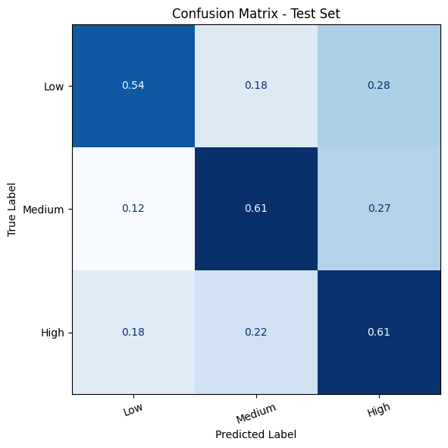
Figura 8. Matricea de confuzie
Analiza matricei de confuzie evidențiază faptul că modelul reușește să identifice toate cele trei niveluri de atenție, cele mai bune rezultate fiind obținute pentru clasele Medium și High, unde procentul clasificărilor corecte este de 61%. În cazul clasei Low, se observă un număr mai ridicat de clasificări eronate, o parte din exemple fiind asociate clasei High.
Rezultatele obținute demonstrează capacitatea modelului de a realiza calsificarea nivelului de atenție cu un grad satisfăcător de acuratețe. Deși performanța diferă între cele trei clase analizate, modelul reușește să distingă în mod eficient nivelurile medii și ridicate de atenție, confirmând utilitatea abordării bazate pe repere faciale și modelare temporală prin rețele neuronale recurente.

- Implementarea microserviciului de inferență
În procesul de funcționare al microserviciului de inferență, primul pas constă în configurarea conexiunii la baza de date, necesară atât pentru preluarea sesiunilor active inițiate de cadrul didactic, cât și pentru salvarea rezultatelor generate în urma procesului de inferență.
Configurarea începe prin apelul funcției load_dotenv(), responsabilă de încărcarea parametrilor necesari realizării conexiunii la baza de date. Ulterior, valorile asociate acestor parametri sunt preluate prin intermediul funcției os.getenv(), stocate în variabile de modul și utilizate în apelul funcției create_client(), responsabilă de inițializarea clientului utilizat pentru interacțiunea cu baza de date. Din punct de vedere arhitectural, pentru optimizarea consumului de resurse, este utilizat design pattern-ul Singleton.
După configurarea conexiunii la baza de date, următorul pas constă în identificarea sesiunilor active asociate dispozitivului pe care rulează microserviciul de inferență. Funcționalitatea este implementată prin metoda get_active_sessions(), utilizată pentru interogarea tabelei sessions. Utilizarea identificatorului device_id permite diferențierea sesiunilor desfășurate simultan în săli diferite și asocierea fiecărei sesiuni cu sala în care se desfășoară activitatea educațională. În plus, execuția interogării utilizează funcția auxiliară execute_with_retry(), care implementează un mecanism automat de reluare a cererii în cazul apariției unor erori temporare de rețea sau al indisponibilității serviciului.
Odată identificate sesiunile active, microserviciul de inferență inițializează capturarea unei secvențe de cadre video necesare analizei nivelului de atenție, această funcționalitate fiind implementată prin funcția capture_frames(). Implementarea utilizează clasa cv.VideoCapture din biblioteca OpenCV pentru inițializarea conexiunii cu dispozitivul de captură video configurat prin constanta CAMERA_ID. După inițializarea conexiunii, rezoluția fluxului video este configurată prin setarea proprietăților cv.CAP_PROP_FRAME_WIDTH și cv.CAP_PROP_FRAME_HEIGHT, utilizând valorile transmise ca parametri funcției.
După configurarea fluxului video, sistemul extrage un total de 20 de cadre pe parcursul unui interval temporal de 10 secunde, aceste valori fiind definite prin constantele FRAME_COUNT și CAPTURE_DURATION. Cadrele sunt distribuite uniform în timp prin calcularea unui interval de captură determinat pe baza raportului dintre durata totală a capturii și numărul de cadre extrase.
Sincronizarea momentelor de captură este realizată prin intermediul funcțiilor time.perf_counter() și time.sleep(), utilizate pentru controlul intervalelor dintre cadrele capturate. În plus, în situația în care un cadru nu poate fi citit corespunzător sau este invalid, sistemul introduce valoarea None în poziția corespunzătoare acestuia, păstrând astfel continuitatea temporală a secvenței. După finalizarea procesului de captură, conexiunea cu dispozitivul video este eliberată prin apelul metodei cap.release(), prevenind blocarea resurselor hardware asociate camerei video.
De asemenea, înaintea procesului propriu-zis de captură, este apelată funcția auxiliară get_max_camera_resolution(), responsabilă de identificarea rezoluției maxime suportate de camera video. Determinarea rezoluției este realizată prin testarea succesivă a unui set predefinit de rezoluții candidate. Astfel, prin identificarea automată a rezoluției maxime disponibile, sistemul optimizează calitatea cadrelor video utilizate în procesul de inferență.
După capturarea secvenței video, sistemul realizează procesarea regiunilor faciale corespunzătoare subiecților prezenți în cadrele capturate. Această etapă este implementată prin funcția process_faces(), care primește ca intrare lista cadrelor video și returnează, pentru fiecare cadru, regiunile faciale identificate împreună cu coordonatele de detecție (bounding boxes), precum și, pentru primul cadru, embedding-urile faciale asociate.
Pentru detecție este utilizat modelul YOLOv12n, încărcat în format ONNX (Open Neural Network Exchange) pentru optimizarea procesului de inferență. Inferența este realizată prin intermediul bibliotecii onnxruntime, utilizând o sesiune de inferență creată cu ajutorul clasei ort.InferenceSession și configurată pentru execuție pe procesor prin intermediul providerului CPUExecutionProvider.
Înainte de aplicarea modelului de detecție, fiecare cadru este împărțit într-o regiune superioară și una inferioară, procesate ulterior sub forma unor tile-uri suprapuse. Această strategie este necesară deoarece sistemul utilizează o singură cameră pentru monitorizarea întregii săli, iar dimensiunea fețelor variază în funcție de poziția participanților față de dispozitivul de captură. Pentru regiunea superioară a imaginii sunt utilizate tile-uri de dimensiuni mai mici, ceea ce permite un nivel mai ridicat de detaliu pentru fețele aflate la distanță și produce un efect similar unui zoom local asupra regiunilor procesate. În schimb, regiunea inferioară este procesată utilizând tile-uri mai mari, corespunzătoare zonelor în care fețele se află mai aproape de cameră.
Generarea tile-urilor este realizată prin funcția split_into_tiles(). Parametrul tile_size definește dimensiunea fiecărui tile, iar overlap stabilește procentul de suprapunere dintre regiunile adiacente, reducând riscul omiterii fețelor aflate la granița dintre două tile-uri. Pentru fiecare tile este aplicată funcția auxiliară process_tile(), responsabilă de preprocesarea imaginii și aplicarea modelului de detecție facială. Totodată, în cadrul acestei etape este utilizată funcția letterbox(), care redimensionează imaginea la dimensiunea de intrare necesară modelului, păstrând raportul de aspect al imaginii.
După redimensionare, imaginea este convertită din formatul BGR în RGB, normalizată în intervalul [0, 1] și transformată în formatul tensorial așteptat de model. Inferența este realizată prin apelul metodei model.run(), rezultatul conținând coordonatele regiunilor detectate (bounding boxes) și scorul de încredere asociat fiecărei detecții.
Pentru optimizarea timpului de execuție, procesarea tile-urilor este realizată în paralel utilizând clasa ThreadPoolExecutor, configurată pe baza constantei MAX_WORKERS. De asemenea, în urma inferenței, detecțiile cu un scor de încredere mai mic de 0.75 sunt eliminate pentru reducerea numărului de detecții fals pozitive. Pentru detecțiile valide, coordonatele obținute la nivelul fiecărui tile sunt transformate înapoi în sistemul de coordonate al cadrului original, pentru a permite aplicarea operației de Non-Maximum Suppression (NMS) și utilizarea ulterioară a detecțiilor în etapa de tracking.
Operația Non-Maximum Suppression (NMS) este necesară deoarece utilizarea tile-urilor suprapuse poate genera detecții multiple pentru aceeași față în regiunile de intersecție dintre tile-uri. Prin urmare, NMS elimină detecțiile duplicate sau suprapuse și păstrează doar detecțiile cu cel mai ridicat scor de încredere pentru fiecare față identificată.
În plus, pentru fețele detectate în primul cadru al secvenței, sistemul calculează un vector de caracteristici faciale prin metoda compute_face_embedding(). Aceasta utilizează modelul MobileFaceNet, încărcat prin intermediul bibliotecii onnxruntime, care transformă imaginea feței într-un vector numeric de 128 de componente. Vectorul rezultat este normalizat utilizând norma L2 și ulterior utilizat pentru urmărirea identităților subiecților între momente succesive de monitorizare.
Astfel, etapa de procesare facială transformă cadrele brute capturate de cameră într-o structură de date organizată, care conține, pentru fiecare cadru, lista fețelor detectate, coordonatele regiunilor faciale și, pentru primul cadru, embedding-ul facial asociat. Această structură devine intrarea pentru etapele ulterioare ale componentei de procesare și inferență.
După etapa de procesare facială, următorul pas în procesul de inferență constă în aplicarea mecanismului de tracking, necesar pentru asocierea corectă a fețelor detectate atât între cele 20 de cadre consecutive, cât și între diferitele momente de monitorizare din cadrul aceleiași sesiuni. Necesitatea acestei etape apare deoarece detectorul facial procesează fiecare cadru în mod independent și nu garantează returnarea fețelor în aceeași ordine între două inferențe consecutive. În consecință, fără un mecanism de asociere temporală, secvențele de cadre furnizate ulterior modelului secvențial ar conține imagini aparținând unor subiecți diferiți.
Astfel, mecanismul de tracking implementat în cadrul sistemului este organizat pe două niveluri distincte:
- tracking între cadre consecutive din cadrul aceluiași moment de monitorizare;
- tracking între momente consecutive de monitorizare din cadrul aceleiași sesiuni.
Primul nivel este implementat prin funcția track_faces_in_snapshot(). Aceasta realizează asocierea fețelor detectate între cadre consecutive utilizând poziția spațială a regiunilor faciale în imagine.
Întrucât intervalul temporal dintre două cadre consecutive este redus, variațiile de poziție ale subiecților sunt considerate minime. Din acest motiv, asocierea este realizată utilizând centroidul fiecărei regiuni faciale detectate. Centroidul este calculat prin intermediul funcției bbox_centroid(), care determină centrul geometric al regiunii faciale detectate.
Pentru fiecare detecție nouă, sistemul calculează distanța euclidiană dintre poziția curentă a feței și ultima poziție cunoscută a fiecărui subiect urmărit în cadrele anterioare. Calculul distanței este realizat prin intermediul funcției centroid_distance(). Astfel, asocierea este realizată pe baza celei mai mici distanțe calculate, cu condiția ca aceasta să fie inferioară pragului distance_threshold.
În acest mod, sistemul construiește pentru fiecare persoană o reprezentare temporală care conține imaginile faciale detectate, pozițiile spațiale corespunzătoare fiecărui cadru și, pentru primul cadru, embedding-ul facial asociat. În situația în care o persoană nu este detectată într-un anumit cadru, sistemul introduce valoarea None în poziția corespunzătoare, păstrând astfel alinierea temporală necesară funcționării modelului secvențial.
Al doilea nivel de tracking este implementat prin intermediul funcției track_faces_between_snapshots(). Aceasta realizează asocierea identităților între momente diferite de monitorizare din cadrul aceleiași sesiuni.
Spre deosebire de tracking-ul dintre cadre consecutive, în această etapă deplasarea participanților poate fi semnificativ mai mare, ceea ce face ca poziția spațială să nu mai fie suficientă pentru asocierea corectă a identităților. Din acest motiv, sistemul utilizează embedding-urile faciale calculate anterior.
Pentru fiecare subiect detectat la un nou moment de monitorizare, sistemul compară embedding-ul facial asociat cu embedding-urile identităților existente și calculează un scor de similaritate. În situația în care nu există identități asociate anterior, sistemul atribuie automat un identificator unic fiecărui subiect. Pentru momentele de monitorizare următoare, dacă scorul obținut depășește pragul de asociere configurat, subiectul detectat este asociat unei identități existente; în caz contrar, sistemul generează automat un identificator nou.
Prin această abordare ierarhică, sistemul reușește să mențină consistența identităților atât la nivel local, între cadre consecutive, cât și la nivel global, pe durata întregii sesiuni de monitorizare.
După etapa de detecție și tracking, următorul pas în procesul de inferență constă în extragerea reperelor faciale din secvențele asociate fiecărui subiect detectat. Această funcționalitate este realizată prin funcția process_landmark_sequence(), care utilizează funcția auxiliară extract_landmarks() pentru estimarea unui set de 478 de puncte tridimensionale aferente fiecărei regiuni faciale.
În cazul în care regiunea facială nu este disponibilă, sistemul introduce un tensor nul de dimensiune (478, 3) pentru a menține consistența secvenței temporale. În cadrul aceleiași funcții, secvențele rezultate sunt ulterior procesate prin intermediul funcțiilor impute_missing_frames() și normalize_landmark_sequence(), responsabile de completarea posibilelor cadre lipsă și de normalizarea geometrică a reperelor faciale.
În etapa finală a procesului de inferență, secvențele generate anterior sunt utilizate ca intrare pentru modelul de clasificare a nivelului de atenție. Acest proces este realizat prin funcția predict_states(), care transmite secvența asociată fiecărui subiect către model, obținând probabilitățile asociate fiecărei clase. Ulterior, sistemul selectează clasa cu probabilitatea maximă și determină eticheta corespunzătoare nivelului de atenție estimat.
După finalizarea procesului de inferență, rezultatele generate de model sunt stocate în baza de date pentru a permite analiza nivelului de implicare în cadrul sesiunii monitorizate. Procesul de stocare începe prin crearea unui nou moment de monitorizare asociat sesiunii curente prin intermediul funcției create_session_snapshot().
Ulterior, pentru fiecare subiect identificat este apelată funcția get_or_create_student(), care verifică în tabela students existența identificatorului local generat în procesul de tracking. În situația în care identificatorul nu există în baza de date, sistemul creează automat o nouă înregistrare. După identificarea subiectului corespunzător, rezultatul inferenței este salvat prin intermediul funcției insert_states().
De asemenea, pentru fiecare moment de monitorizare este generată o reprezentare vizuală de tip heatmap prin intermediul funcției generate_snapshot_heatmap(). Imaginea rezultată este încărcată în Supabase Storage prin intermediul funcției upload_snapshot_heatmap(), iar URL-ul asociat acesteia este ulterior salvat în baza de date prin intermediul funcției save_snapshot_heatmap().
Totodată, întregul proces de prelucrare a cadrelor video este realizat în memoria RAM, fără stocarea imaginilor brute, respectându-se astfel principiul minimizării datelor.
Prin integrarea etapelor de captură video, detecție facială, urmărire a identităților, extragere a reperelor faciale și inferență, sistemul realizează monitorizarea automată a nivelului de atenție al studenților în timpul desfășurării activităților didactice.
- Implementarea aplicației client
Implementarea aplicației client începe prin dezvoltarea funcționalităților de autentificare ale utilizatorului, interfețele asociate acestora fiind prezentate în Figura 9.
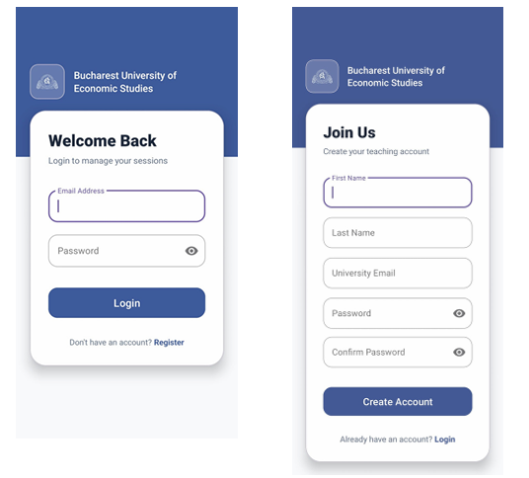
Figura 9. Interfețele de autentificare și înregistrare
Dezvoltarea a fost realizată prin intermediul activităților LoginActivity și RegisterActivity, responsabile de gestionarea fluxurilor de autentificare și înregistrare. În cadrul acestor activități sunt implementate mecanisme de validare a datelor introduse, utilizând clasele auxiliare FormValidation și FormUtils, precum și mecanisme de tratare a evenimentelor generate la nivelul interfeței grafice și de transmitere a cererilor către backend.
Comunicarea cu serviciile backend oferite de Supabase este realizată prin intermediul clasei SupabaseClient, definită în cadrul pachetului networking. Aceasta are rolul de a configura și furniza instanța Retrofit utilizată pentru efectuarea cererilor HTTP, împreună cu clientul OkHttpClient. Configurarea conexiunii este realizată în cadrul metodei getInstance(), unde sunt definiți principalii parametri ai conexiunii, precum connectTimeout, readTimeout și writeTimeout. Implementarea utilizează totodată design pattern-ul Singleton, astfel încât instanța să fie inițializată o singură dată și reutilizată pe întreaga durată de execuție a aplicației.
Astfel, prin intermediul acestei instanțe sunt definite endpoint-urile utilizate pentru autentificare în cadrul interfeței AuthService. Pentru transmiterea și procesarea datelor asociate cererilor de autentificare sunt utilizate obiecte de tip DTO (Data Transfer Object). Clase precum LoginRequest și RegisterRequest modelează datele transmise către backend, permițând serializarea automată a informațiilor introduse de utilizator, în timp ce răspunsurile primite sunt mapate în obiecte dedicate, precum AuthResponse, utilizate pentru gestionarea token-urilor JWT și a informațiilor asociate utilizatorului autentificat.
Gestionarea token-urilor JWT și a sesiunii utilizatorului este realizată prin intermediul clasei SessionManager, definită în cadrul pachetului session. Aceasta utilizează mecanismul EncryptedSharedPreferences pentru stocarea securizată a token-urilor și a informațiilor asociate utilizatorului autentificat, precum numele și adresa de e-mail.
De asemenea, pentru gestionarea expirării token-urilor de acces, implementarea utilizează mecanismul Authenticator furnizat de biblioteca OkHttp, astfel încât, atunci când serverul returnează un răspuns de tip 401 Unauthorized, aplicația inițiază automat procesul de reîmprospătare a token-urilor.
În continuarea funcționalităților asociate gestionării utilizatorului, aplicația implementează fragmentul ProfileFragment, responsabil de afișarea informațiilor asociate utilizatorului autentificat, cum ar fi numele și adresa de e-mail, precum și de gestionarea funcționalităților asociate contului acestuia. Totodată, fragmentul permite actualizarea imaginii de profil și efectuarea procesului de logout prin intermediul metodei performLogout(), care utilizează mecanismele furnizate de clasa SessionManager pentru invalidarea sesiunii curente și eliminarea informațiilor asociate utilizatorului autentificat.
În plus, fragmentul permite navigarea către activitatea SecurityActivity, responsabilă de gestionarea securității contului și actualizarea parolei utilizatorului. În cadrul acestei activități sunt implementate mecanisme de validare a parolei introduse și de transmitere a cererii de actualizare către backend prin intermediul endpoint-urilor furnizate de serviciul Supabase Authentication.
De asemenea, toate aceste componente utilizează pentru comunicarea cu backend-ul mecanismul asincron enqueue(), furnizat de biblioteca Retrofit, astfel încât cererile HTTP să fie executate fără blocarea firului principal de execuție al aplicației, iar în funcție de răspunsurile primite de la server, aplicația actualizează corespunzător interfața grafică și furnizează utilizatorului mesaje informative privind rezultatul operațiilor efectuate.
Interfețele asociate fragmentului și activității sunt prezentate în Figura 10.
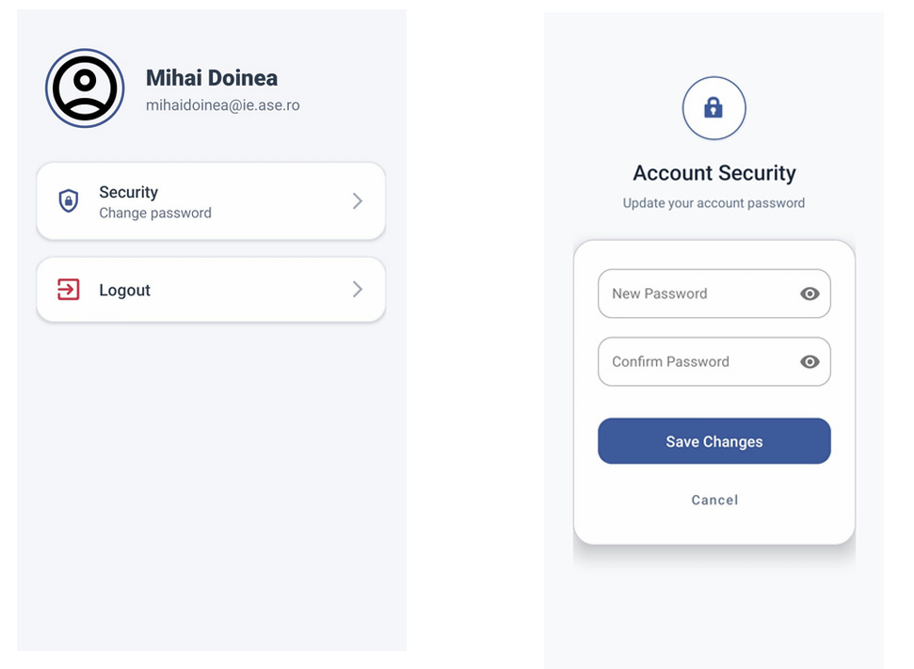
Figura 10. Gestionarea profilului și securității contului
După autentificarea utilizatorului, una dintre principalele funcționalități ale aplicației este reprezentată de crearea sesiunilor de monitorizare. Această funcționalitate este implementată prin intermediul fragmentului SessionFragment, responsabil de configurarea și salvarea sesiunilor asociate utilizatorului autentificat. Astfel, în cadrul acestuia sunt implementate mecanisme de validare a datelor introduse, fiind verificate completarea câmpurilor obligatorii și corectitudinea informațiilor introduse înaintea transmiterii acestora către backend.
Primul pas în procesul de creare a unei sesiuni îl reprezintă preluarea materiilor disponibile din baza de date prin intermediul endpoint-urilor implementate în interfața SubjectService. Datele primite sunt mapate în obiecte de tip SubjectResponse și afișate în cadrul componentelor de selecție utilizate la nivelul interfeței grafice.
În continuare, aplicația verifică existența asocierii dintre utilizatorul autentificat și materia selectată, iar în situația în care aceasta nu există, este inserată o nouă înregistrare în tabela teacher_subjects, utilizând obiecte de tip TeacherSubjectRequest. Ulterior, identificatorul asocierii create este utilizat pentru construirea obiectului SessionRequest, care conține informațiile necesare creării sesiunii de monitorizare, precum grupa, intervalul orar, sala și tipul activității.
După crearea unei sesiuni de monitorizare, sesiunile programate pot fi vizualizate prin intermediul meniului implementat la nivelul fragmentului SessionFragment, care permite navigarea către fragmentul ScheduledSessionFragment. Acesta este responsabil de afișarea sesiunilor asociate utilizatorului autentificat, precum și de gestionarea operațiilor de editare și ștergere a acestora.
În cadrul fragmentului sunt afișate informații precum materia asociată, grupa și intervalul orar, datele fiind preluate prin intermediul view-ului sessions_with_subject, utilizat pentru asocierea sesiunilor cu informațiile corespunzătoare materiilor. Aceste informații sunt organizate cronologic și afișate la nivelul interfeței grafice prin intermediul componentei RecyclerView, utilizând adaptorul dedicat ScheduledSessionAdapter. Interfețele corespunzătoare procesului de creare și gestionare a sesiunilor de monitorizare sunt prezentate în Figura 11.
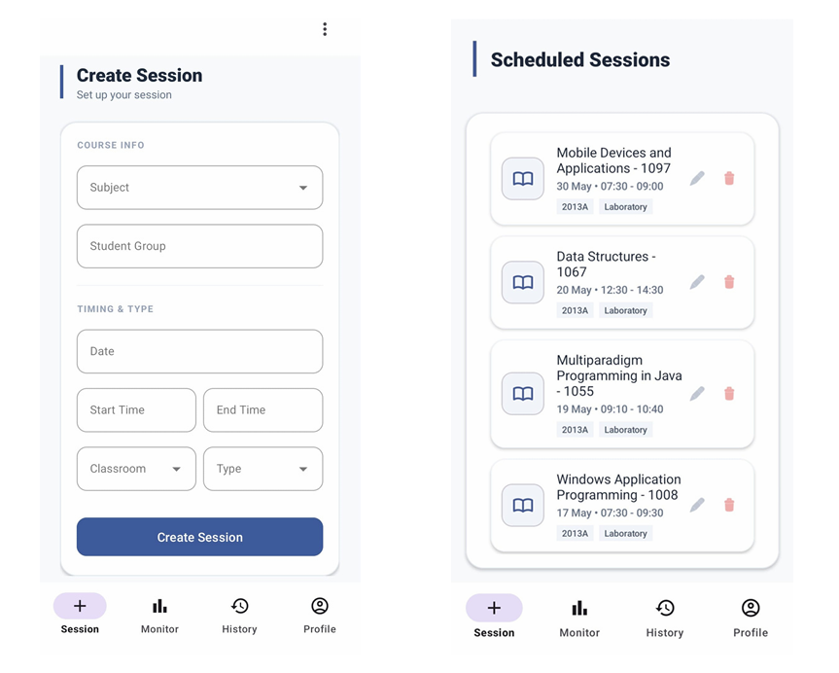
Figura 11. . Interfețele asociate creării și gestionării sesiunilor de monitorizare
De asemenea, operațiile asociate acestor fragmente sunt realizate asincron prin intermediul serviciilor Retrofit, astfel încât interfața aplicației să poată fi actualizată dinamic în funcție de răspunsurile primite de la backend.
După ce o sesiune de monitorizare este creată și devine activă, aplicația permite monitorizarea acesteia prin intermediul fragmentului MonitorFragment. Acesta este responsabil de afișarea informațiilor asociate sesiunii curente, precum și de reprezentarea statisticilor generate pe baza momentelor de captură colectate pe parcursul desfășurării activităților educaționale.
Interfața corespunzătoare procesului de monitorizare este prezentată în Figura 12.
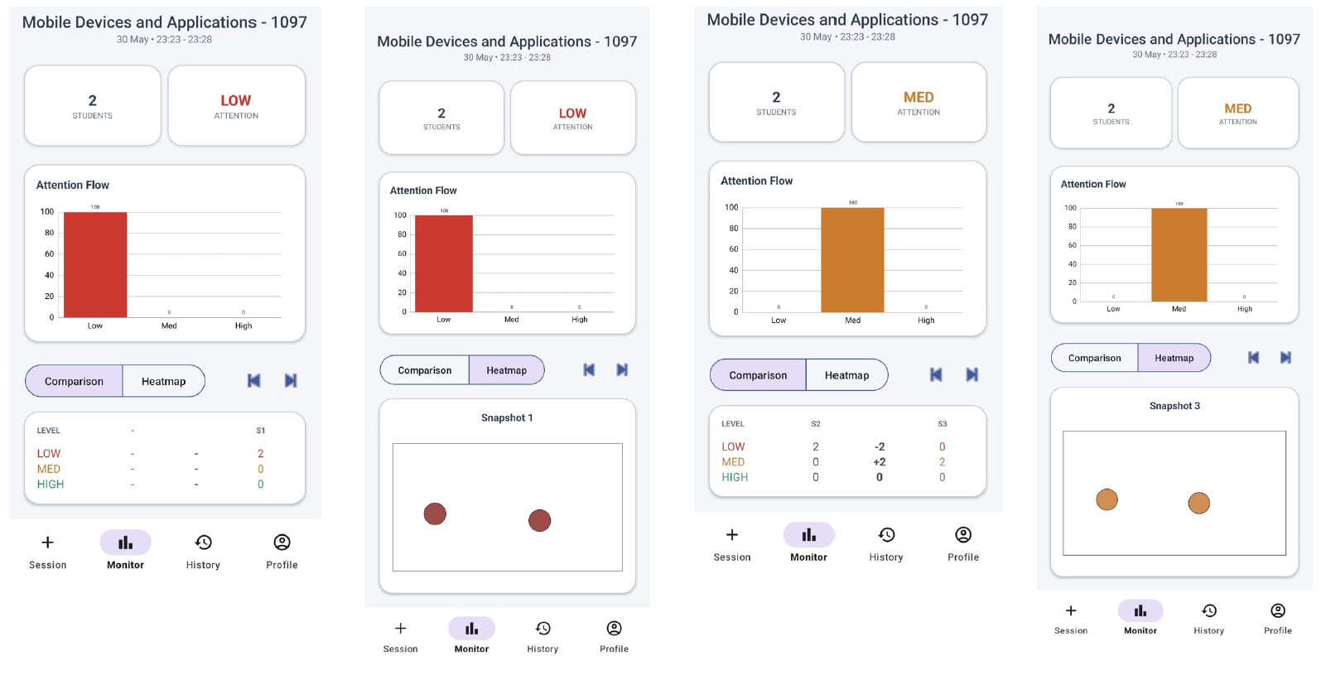
Figura 12. Interfața corespunzătoare procesului de monitorizare
Astfel, informațiile asociate momentelor de monitorizare sunt preluate prin intermediul view-ului active_session_snapshots, utilizând endpoint-urile definite în cadrul serviciului MonitorService. La nivelul interfeței sunt afișate informații precum materia asociată, grupa și intervalul orar al sesiunii active, alături de indicatori sintetici referitori la numărul de studenți monitorizați și la nivelul dominant de atenție identificat pentru momentul de monitorizare curent. Determinarea nivelului dominant este realizată prin compararea valorilor corespunzătoare categoriilor LOW, MEDIUM și HIGH, fiind selectată categoria cu cea mai mare frecvență în cadrul momentului de monitorizare analizat.
Pentru reprezentarea vizuală a distribuțiilor nivelurilor de atenție este utilizată biblioteca MPAndroidChart, prin intermediul căreia sunt generate grafice de tip BarChart, ce permit evidențierea ponderilor studenților încadrați în fiecare categorie de atenție. Fragmentul permite, de asemenea, compararea succesivă a momentelor de monitorizare generate pe parcursul sesiunii, utilizatorul având posibilitatea de a naviga între diferitele momente de monitorizare și de a observa modificările produse între acestea. În plus, aplicația permite accesarea reprezentărilor vizuale de tip heatmap asociate fiecărui moment de monitorizare, facilitând analiza distribuției spațiale a nivelurilor de atenție identificate în cadrul sălii.
După finalizarea unei sesiuni de monitorizare, aceasta este stocată în cadrul secțiunii History, implementată prin intermediul fragmentului HistoryFragment. Fragmentul conține lista sesiunilor finalizate asociate utilizatorului autentificat, prezentând pentru fiecare dintre acestea informații sintetice și statistici agregate generate pe baza ultimului moment de monitorizare disponibil, oferind astfel cadrului didactic o imagine de ansamblu asupra nivelului de atenție înregistrat la finalul activității.
Interfețele corespunzătoare procesului de vizualizare a istoricului și analizei detaliate a sesiunilor sunt prezentate în Figura 13.
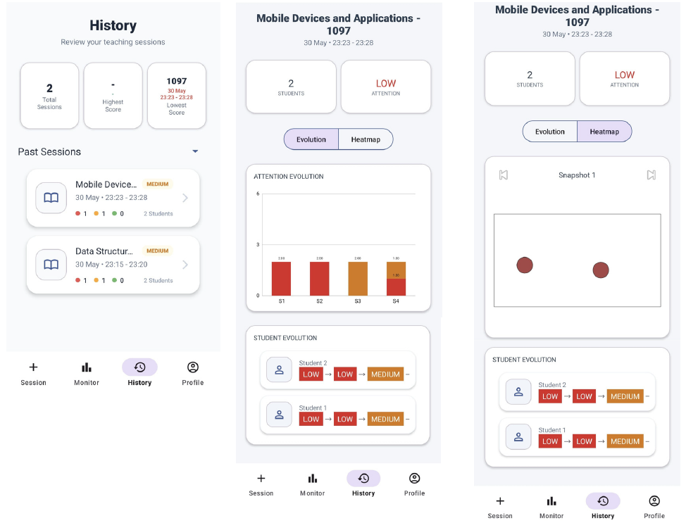
Figura 13. . Vizualizarea istoricului sesiunilor de monitorizare
În cadrul fragmentului, datele sunt preluate prin intermediul view-ului history_statistics și mapate în obiecte de tip HistoryResponse. Informațiile obținute sunt afișate la nivelul interfeței prin intermediul componentei RecyclerView, utilizând adaptorul HistorySessionAdapter pentru gestionarea sesiunilor finalizate. Pentru fiecare sesiune sunt afișate informații precum disciplina, intervalul orar și nivelul dominant de atenție. De asemenea, la nivelul fragmentului sunt afișate informații sintetice referitoare la numărul total de sesiuni analizate, precum și sesiunile corespunzătoare celui mai ridicat și celui mai scăzut nivel de atenție identificat.
Selectarea unei sesiuni din listă permite navigarea către fragmentul HistoryDetailsFragment, responsabil de afișarea analizei detaliate a sesiunii selectate.
În cadrul fragmentului HistoryDetailsFragment sunt încărcate toate momentele de monitorizare asociate sesiunii selectate. Datele obținute sunt utilizate pentru reprezentarea evoluției nivelurilor de atenție pe parcursul desfășurării activității, fiind generate grafice de tip StackedBarChart cu ajutorul bibliotecii MPAndroidChart. Totodată, fragmentul permite accesarea reprezentărilor vizuale de tip heatmap asociate fiecărui moment de monitorizare și vizualizarea evoluției individuale a studenților între momente consecutive de monitorizare.
În ceea ce privește navigarea, accesul la principalele funcționalități ale aplicației, precum gestionarea sesiunilor, monitorizarea în timp real, istoricul activităților și profilul utilizatorului, este realizat prin intermediul componentei BottomNavigationView, implementată la nivelul activității principale MainActivity, aceasta permițând încărcarea dinamică a fragmentelor corespunzătoare fiecărei funcționalități.
În cele din urmă, prin intermediul funcționalităților implementate, aplicația oferă un mecanism complet pentru gestionarea și monitorizarea sesiunilor educaționale, permițând analiza nivelului de atenție al studenților atât în timpul desfășurării activităților didactice, cât și ulterior acestora. Prin utilizarea mecanismelor de monitorizare și a componentelor dedicate analizei statistice și reprezentării grafice a datelor, sistemul permite identificarea variațiilor nivelului de implicare al studenților, oferind suport în interpretarea activităților desfășurate și în adaptarea procesului educațional.

Conluzii

- Sinteze și reflecții asupra cercetării
În cadrul acestei lucrări a fost proiectat și implementat un sistem bazat pe tehnici de inteligență artificială pentru monitorizarea nivelului de atenție al studenților în activitățile educaționale.
Rezultatele obținute în urma dezvoltării și testării sistemului evidențiază atingerea obiectivelor formulate la începutul lucrării. Modelul de inteligență artificială dezvoltat a demonstrat capacitatea de a estima pe parcursul activităților didactice, nivelul de atenție al studenților pe baza secvențelor video procesate. Totodată, prin arhitectura sistemului și mecanismele de procesare implementate, sistemul respectă cerințele privind confidențialitatea și protecția datelor biometrice. De asemenea, testarea sistemului într-un context educațional real a evidențiat posibilitatea utilizării practice a soluției pentru monitorizarea nivelului de implicare al studenților în timpul activităților didactice.
În concluzie, lucrarea evidențiază potențialul utilizării inteligenței artificiale în dezvoltarea unor sisteme capabile să analizeze, nivelul de implicare al studenților, oferind posibilitatea optimizării actului educațional prin adaptarea strategiilor de predare la variațiile nivelului de atenție.

- Limitările sistemului
Deși sistemul propus demonstrează posibilitatea utilizării inteligenței artificiale pentru monitorizarea implicării studenților, soluția propusă prezintă o serie de limitări care pot influența performanța și generalizarea rezultatelor obținute.
O primă limitare este reprezentată de disponibilitatea redusă a seturilor de date colectate în condiții reale de clasă. Procesul de antrenare și validare s-a bazat pe un singur set de date obținut într-un mediu educațional real, însă numărul redus al unor astfel de resurse poate limita capacitatea modelului de a generaliza în condiții variate de iluminare și poziționare a participanților.
De asemenea, infrastructura hardware utilizată în sala de seminar a reprezentat o constrângere importantă. Utilizarea unei singure camere video pentru captură reduce gradul de acoperire al întregii săli și poate afecta procesul de detecție facială în situațiile în care participanții sunt poziționați la distanță mare față de cameră sau anumite fețe sunt parțial acoperite.
În ansamblu, limitările identificate evidențiază dificultățile dezvoltării și implementării unor sisteme de monitorizare a implicării în contexte educaționale reale. Cu toate acestea, rezultatele obținute sugerează faptul că soluția propusă reprezintă o bază relevantă pentru dezvoltări viitoare.

- Direcții viitoare de cercetare
O posibilă direcție viitoare de dezvoltare constă în extinderea și rafinarea setului de date utilizat pentru antrenarea modelului. Colectarea unui volum mai mare de date din medii educaționale diferite ar putea contribui la creșterea capacității de generalizare.
De asemenea, arhitectura actuală poate fi extinsă prin utilizarea unor modele mai avansate de analiză temporală și relațională. O direcție promițătoare este reprezentată prin integrarea unor arhitecturi bazate pe grafuri (Graph Neural Networks), capabile să modeleze relațiile spațiale dintre studenți și contextul din sala de seminar. O astfel de abordare ar putea permite analiza corelației dintre poziția cadrului didactic, distribuția studenților în sală și nivelul de implicare.
O altă direcție importantă constă în extinderea infrastructurii hardware prin utilizarea mai multor camere video. Această abordare ar permite creșterea gradului de acoperire a sălii și reducerea problemei cauzate de occluderi, unghiuri nefavorabile sau distanțe mari față de cameră.
În perspectivă, direcțiile propuse evidențiază posibilitatea extinderii și îmbunătățirii sistemului dezvoltat, atât din perspectiva performanței tehnice, cât și a aplicabilității în contexte educaționale reale.

Bibliografie

[1] |  | M. Shanmugasundaram și A. Tamilarasu, „The impact of digital technology, social media, and artificial intelligence on cognitive functions: a review,” Frontiers in Cognition, vol. 2, 2023.
[2] |  | J. Firth, J. Torous, B. Stubbs, J. A. Firth, G. Z. Steiner, L. Smith, M. Alvarez-Jimenez, J. Gleeson, D. Vancampfort, C. J. Armitage și J. Sarris, „The "online brain": how the Internet may be changing our cognition,” World Psychiatry, vol. 18, nr. 2, pp. 119-129, 2019.
[3] |  | A. F. Ward, K. Duke, A. Gneezy și M. W. Bos, „Brain Drain: The Mere Presence of One's Own Smartphone Reduces Available Cognitive Capacity,” Journal of the Association for Consumer Research, vol. 2, nr. 2, pp. 140-154, April 2017.
[4] |  | C. Gong și Y. Yang, „Google effects on memory: a meta-analytical review of the media effects of intensive Internet search behavior,” vol. 12, p. 1332030, 2024.
[5] |  | M. Gerlich, „AI Tools in Society: Impacts on Cognitive Offloading and the Future of Critical Thinking,” Societies, vol. 15, nr. 6, 2025.
[6] |  | J. A. Fredricks, P. C. Blumenfeld și A. H. Paris, „School Engagement: Potential of the Concept, State of Evidence,” Review of Educational Research, vol. 74, nr. 1, pp. 59-109, 2004.
[7] |  | T. Lowe, C. Naughton, T. Struetzler, R. Adams, J. Walker și C. Mackey, „Why Are Students Not Attending In-Person Classes Post-COVID-19? An Explorative Study in Student Engagement,” Active Learning in Higher Education, 2025.
[8] |  | R. W. Picard, Affective computing, Cambridge, MA: MIT Press, 1997.
[9] |  | I. Qarbal, N. Sael și S. Ouahabi, „Student's Engagement Detection Based on Computer Vision: A Systematic Literature Review,” IEEE Access, vol. 13, pp. 140519-140545, 2025.
[10] |  | B. Qin, H. Hu și S. Du, „ACM-YOLOv10: Research on Classroom Learning Behavior Recognition Algorithm Based on Improved YOLOv10,” IEEE Access, 2025.
[11] |  | M.-C. Luiz, V. Diego și C. Miguel, „Enhancing Engineering and STEM Education With Vision and Multiomdal Large Language Models to Predict Student Attention,” IEEE Access, vol. 13, p. 114681–114695, 2025.
[12] |  | A. Géron, Hands-On Machine Learning with Scikit-Learn, Keras & TensorFlow, 2 ed., O’Reilly Media, 2019.
[13] |  | I. Goodfellow, Y. Bengio și A. Courville, Deep Learning, Cambridge, Massachusetts: MIT Press, 2016.
[14] |  | C. C. Aggarwal, Neural Networks and Deep Learning, Cham: Springer, 2018.
[15] |  | „tf.keras.activations.softmax,” Google, [Interactiv]. Available: https://www.tensorflow.org/api_docs/python/tf/keras/activations/softmax.
[16] |  | „tf.keras.losses.SparseCategoricalCrossentropy,” Google, [Interactiv]. Available: https://www.tensorflow.org/api_docs/python/tf/keras/losses/SparseCategoricalCrossentropy.
[17] |  | D. P. Kingma și J. L. Ba, „Adam: A Method for Stochastic Optimization,” 2015.
[18] |  | „Ultralytics YOLO Documentation,” Ultralytics, 2025. [Interactiv]. Available: https://docs.ultralytics.com.
[19] |  | S. Chen, Y. Liu, X. Gao și Z. Han, „MobileFaceNets: Efficient CNNs for Accurate Real-Time Face Verification on Mobile Devices,” 2018.
[20] |  | I. Grishchenko, A. Ablavatski, Y. Kartynnik, K. Raveendran și M. Grundmann, „Attention Mesh: High-fidelity Face Mesh Prediction in Real-time,” arXiv preprint arXiv:2006.10962, 2020.
[21] |  | L. Marquez-Carpintero, S. Suescun-Ferrandiz, C. Lorenzo Álvarez, J. Fernandez-Herrero, D. Viejo, R. Roig-Vila și M. Cazorla, „DIPSER: A Dataset for In-Person Student Engagement Recognition in the Wild,” arXiv, 2025.

Anexa 1 – Lista de figuri
Figura 1. . Reprezentarea perceptronului. Sursa: adaptat după Géron 9
Figura 2. Reprezentarea unei celule LSTM. Sursa: Géron 12
Figura 3. Arhitectura sistemului propus 17
Figura 4. Fluxul sistemului propus 18
Figura 5. Modelarea bazei de date 19
Figura 6. Distribuția datelor pe train, validation și test 21
Figura 7. Curbele de acuratețe și pierdere corespunzătoare procesului de antrenare 22
Figura 8. Matricea de confuzie 23
Figura 9. Interfețele de autentificare și înregistrare 30
Figura 10. Gestionarea profilului și securității contului 32
Figura 11. . Interfețele asociate creării și gestionării sesiunilor de monitorizare 34
Figura 12. Interfața corespunzătoare procesului de monitorizare 35
Figura 13. . Vizualizarea istoricului sesiunilor de monitorizare 36

Anexa 2 – Lista de acronime
AI – Artificial Intelligence
ANN – Artificial Neural Network
BCE – Binary Cross-Entropy
CNN – Convolutional Neural Network
GDPR – Regulamentul General privind Protecția Datelor
GRU – Gated Recurrent Unit
LSTM – Long Short-Term Memory
MLLM – Multimodal Larget Language Models
MLP -Multilayer Perceptron
STEM – Science, Technology, Engineering and Mathematics
RNN – Recurrent Neural Network
SVM – Support Vector Machines

